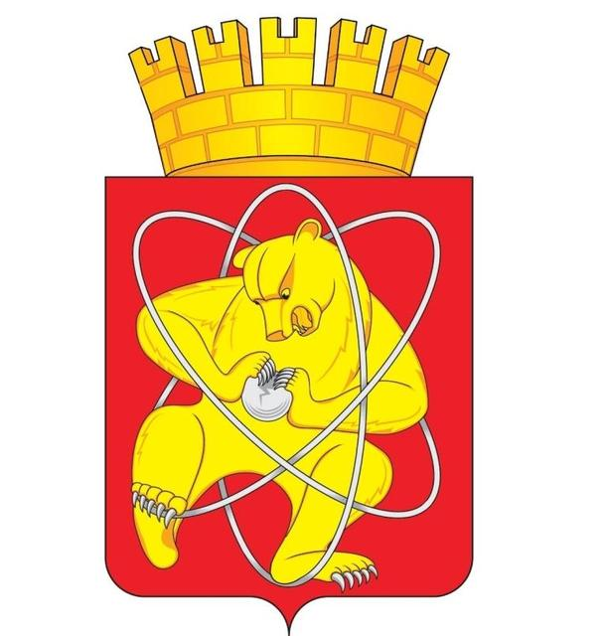
Городской округ
«Закрытое административно – территориальное образование Железногорск Красноярского края»

АДМИНИСТРАЦИЯ ЗАТО г. ЖЕЛЕЗНОГОРСК

ПОСТАНОВЛЕНИЕ

01.07.2022 № 1303
г. Железногорск

О предоставлении (отказе) Обществу с ограниченной ответственностью «Научно-производственный центр «Малые космические аппараты» субсидии субъектам малого и среднего предпринимательства, являющимся резидентами ТОСЭР «Железногорск», на возмещение части затрат на уплату арендной платы за земельные участки (объекты недвижимости), расположенные на ТОСЭР «Железногорск»

На основании постановления Администрации ЗАТО г. Железногорск от 07.11.2013 № 1762 «Об утверждении муниципальной программы «Развитие инвестиционной, инновационной деятельности, малого и среднего предпринимательства на территории ЗАТО Железногорск», постановления Администрации ЗАТО г. Железногорск от 08.02.2021 № 266 «Об утверждении порядков предоставления субсидий на возмещение части затрат субъектов малого и среднего предпринимательства»,

Постановляю:

1. Предоставить Обществу с ограниченной ответственностью «Научно-производственный центр «Малые космические аппараты» (ОГРН 1102468014835) субсидию субъектам малого и среднего предпринимательства, являющимся резидентами ТОСЭР «Железногорск», на возмещение части затрат на уплату арендной платы за земельные участки (объекты недвижимости), расположенные на ТОСЭР «Железногорск», по «Договору № 1-п/17 аренды нежилых помещений от 07.11.2017» в размере 107 208,60 рублей (Сто семь тысяч двести восемь рублей 60 копеек) за счет средств бюджета ЗАТО Железногорск.
2. Отказать в предоставлении Обществу с ограниченной ответственностью «Научно-производственный центр «Малые космические аппараты» (ОГРН 1102468014835) субсидии субъектам малого и среднего предпринимательства, являющимся резидентами ТОСЭР «Железногорск», на возмещение части затрат на уплату арендной платы за земельные участки (объекты недвижимости), расположенные на ТОСЭР «Железногорск», по «Договору субаренды земельного участка, расположенного на территории опережающего социально-экономического развития «Железногорск» № 2-АЗ от 31.01.2022», в соответствии с пунктом 2.3.1 Порядка предоставления субсидий субъектам малого и среднего предпринимательства, являющимся резидентами ТОСЭР «Железногорск», на возмещение части затрат на уплату арендной платы за земельные участки (объекты недвижимости), расположенные на ТОСЭР «Железногорск», утверждённого постановлением Администрации ЗАТО г. Железногорск от 08.02.2021 № 266, так как заявителем не выполнены условия оказания поддержки.

3. МКУ «Централизованная бухгалтерия» (Г.И. Стуликова) в соответствии с переданными полномочиями обеспечить перечисление денежных средств, указанных в пункте 1 настоящего постановления, с лицевого счета Администрации ЗАТО г. Железногорск, открытого в Управлении Федерального казначейства по Красноярскому краю, на расчетный счет Общества с ограниченной ответственностью «Научно-производственный центр «Малые космические аппараты» (ОГРН 1102468014835).
4. Управлению внутреннего контроля Администрации ЗАТО г. Железногорск (Е.Н. Панченко) довести настоящее постановление до сведения населения через газету «Город и горожане».
5. Отделу общественных связей Администрации ЗАТО г. Железногорск (И.С. Архипова) разместить настоящее постановление на официальном сайте городского округа «Закрытое административно-территориальное образование Железногорск Красноярского края» в информационно-телекоммуникационной сети «Интернет».
6. Контроль над исполнением настоящего постановления оставляю за собой.

7. Настоящее постановление вступает в силу после его официального опубликования.

Глава ЗАТО г. Железногорск И.Г. Куксин

